TRƯỜNG ĐẠI HỌC SÀI GÒN
KHOA CÔNG NGHỆ THÔNG TIN

Bài tập 7: Kiểm thử qui trình

Giảng viên: Ts. Đỗ Như Tài
Môn học: Kiểm thử phần mềm
Danh sách các thành viên trong nhóm:
Phạm Thanh Phong-3122411151 (Nhóm trưởng)
Đinh Thanh Tùng-3122411238
Lương Hoàng Phúc-3122411156
Trần Hữu Nam-3122411131

Thành phố Hồ Chí Minh - Tháng 10 2025
Contents
1. Giới thiệu 1
2. Phân tích quy trình nghiệp vụ 1
2.1 Mô tả quy trình 1
2.2 Xác định ngữ cảnh kiểm thử 1
3. Thiết kế kiểm thử 2
3.1 Test Scenarios 2
3.2 Test Data 2
3.3 Test Cases chi tiết 3
4. Tổng kết 3

1. Giới thiệu
Mục tiêu:
Kiểm thử quy trình xử lý yêu cầu cấp quyền truy cập (Access Request Workflow) theo phương pháp black-box. Mục tiêu là đảm bảo tất cả các luồng nghiệp vụ (approve, reject, timeout, notification failure, duplicate request) hoạt động đúng theo yêu cầu nghiệp vụ và hệ thống xử lý lỗi hợp lý.
Phạm vi:
Quy trình từ khi Requestor tạo yêu cầu → Implementer thực hiện → Approver phê duyệt/từ chối → Hệ thống gửi thông báo → Kết thúc.

2. MÔ TẢ QUY TRÌNH
Tên quy trình: Access Request Workflow
Mô tả tóm tắt:
- Requestor tạo yêu cầu cấp quyền (Submit New Request).
- Implementer thực hiện cấu hình/triển khai và xác nhận đã thực hiện.
- Approver duyệt hoặc từ chối yêu cầu.
- Hệ thống gửi email thông báo kết quả (approve/reject).
- Kết thúc: trạng thái Request = Completed / Rejected / Pending (nếu timeout).

3. PROCESS DIAGRAM
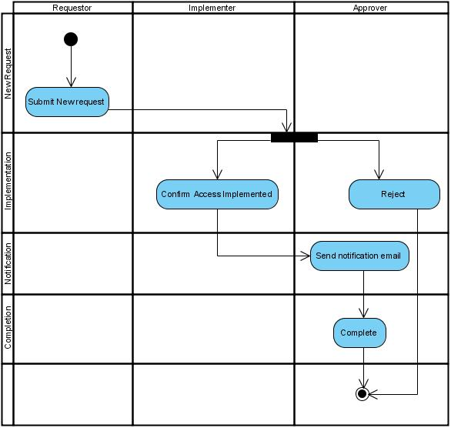

4. VAI TRÒ THAM GIA (ROLES)
- Requestor: Người gửi yêu cầu (User).
- Implementer: Người thực hiện cấp quyền (IT/DevOps).
- Approver: Người phê duyệt (Manager / Security / Business Owner).
- System: Hệ thống tự động (notification, logging, validation).

5. NGỮ CẢNH KIỂM THỬ (TEST CONTEXTS)
Context ID | Tên ngữ cảnh | Mô tả ngắn
CTX01 | Normal Approval Flow | Requestor gửi, Implementer xác nhận, Approver approve → Completed
CTX02 | Rejected Request | Requestor gửi, Implementer xác nhận, Approver reject → Rejected
CTX03 | Implementer Timeout | Implementer không confirm → system gửi reminder / escalate
CTX04 | Notification Failure | Approver approves nhưng hệ thống không gửi mail (mailserver down)
CTX05 | Duplicate Request | Requestor gửi yêu cầu trùng (duplicate ID) → system phát hiện và báo lỗi

6. DỮ LIỆU KIỂM THỬ (BLACK-BOX INPUT / EXPECTED OUTPUT)
Context | Input (mẫu) | Expected Output
CTX01 | RequestID=AR001, UserID=U100, AccessType=Read, ValidForm | Status → Completed; Email “Access granted”
CTX02 | RequestID=AR002, AccessType=Write, ApproverDecision=Reject | Status → Rejected; Email “Request rejected”
CTX03 | RequestID=AR003, Implementer no action | Status remains Pending; Reminder sent; optionally Escalation
CTX04 | RequestID=AR004, MailServer=Down | Email send fails; System retries or logs failure; status still Completed/Rejected
CTX05 | RequestID=AR005 (same as existing) | System raises “Duplicate Request” error; process terminates

7. TEST CASES CHI TIẾT (WF_1 → WF_5)
WF_1 — Normal Approval Flow (Approve → Complete)
Test case ID: WF_1_TC_01
Title: Normal approval flow — Requestor submits, Implementer confirms, Approver approves, system sends notification
Precondition: User đã đăng nhập; hệ thống hoạt động; Requestor có quyền tạo request.
Input data: RequestID=AR001; UserID=U100; AccessType=Read; ValidForm=true
Steps to execute:
- Requestor hoàn tất form và bấm Submit.
- Implementer nhận task, thực hiện cấu hình và bấm Confirm (Implemented).
- Approver nhận task, bấm Approve.
- Hệ thống gửi email thông báo “Access granted”.
Expected result:
- Sau step 1: request được tạo, Status=Pending, RequestID=AR001.
- Sau step 2: Status chuyển sang Implemented.
- Sau step 3: Status chuyển sang Approved/Completed.
- Email “Access granted” được gửi tới Requestor.
Postcondition: Request status = Completed; audit log ghi lại.
Priority: High
Note / Evidence: Lưu screenshot của screens: create form, implementer confirm, approver approve, email sent.

WF_2 — Rejected Request (Approver rejects)
Test case ID: WF_2_TC_01
Title: Approver rejects the request
Precondition: Request created and implemented.
Input data: RequestID=AR002; ApproverDecision=Reject
Steps:
- Requestor submits request (AR002).
- Implementer confirms implemented.
- Approver chọn Reject và ghi lý do.
- System sends rejection email.
Expected: Status = Rejected; Rejection email sent with reason; Request closed.
Priority: High

WF_3 — Implementer Timeout (no confirm)
Test case ID: WF_3_TC_01
Title: Implementer does not confirm within SLA → reminder/escalation
Precondition: Request created (Pending) and assigned to implementer.
Input data: RequestID=AR003; Implementer does not act for X hours (SLA)
Steps:
- Requestor submits request (AR003).
- Simulate no action by Implementer until timeout threshold.
- System triggers reminder email to Implementer.
- If still no action, system escalates to Managing Director.
Expected: Reminder email logged; escalation triggered; Status remains Pending until implemented.
Priority: Medium

WF_4 — Notification Email Failure (mail server down)
Test case ID: WF_4_TC_01
Title: Email sending fails after approval → retry or log
Precondition: Approver approved the request; mailserver simulated down.
Input data: RequestID=AR004; MailServer=Down
Steps:
- Requestor submits; Implementer confirms; Approver approves.
- System attempts to send notification email but mailserver is down (simulated).
- System should retry according to retry policy or log failure and mark for manual follow-up.
Expected: Email send fails logged; retry attempts executed; if all retries fail, an alert/log created and status still Completed but notification failure recorded.
Priority: Medium

WF_5 — Duplicate Request
Test case ID: WF_5_TC_01
Title: Duplicate request detection (prevent duplicate processing)
Precondition: A request with RequestID=AR001 already exists.
Input data: New submission with RequestID=AR001 (duplicate)
Steps:
- Requestor submits new request with same RequestID as existing.
- System validates incoming RequestID.
Expected: System rejects new submission, shows message “Duplicate Request”; no new request created; process terminated.
Priority: High

